使用说明书

1．概述
DDZY102-J型单相费控智能电能表是新一代智能型高科技电能计量产品。符合GB/T17215.321-2008和DL/T645-2007标准设计，并且采用先进微电子技术及SMT生产工艺制造。该电能表的用途是对额定电压为220V、额定频率为50Hz的单相有功电能进行计量，并可按照客户需求选配分时计费功能。

2．主要技术参数
项目 | 技术要求
参比电压 | 220V
工作电压范围 | 规定工作范围90%Un ~ 110%Un  扩展工作范围80%Un ~ 115%Un
电流规格 | 5(60)A，10(100)A
准确度等级 | 有功2级
工作温度 | 规定工作温度范围为－20℃～＋50℃  工作极限温度范围为－40℃～＋70℃
相对湿度 | ≤95%（无凝露）
频率范围 | (50±2.5)Hz
静态功耗 | ＜1.5W，10VA
MTTF | ≥10年
设计寿命 | 10年
外形尺寸 | 长×宽×厚=160mm×112mm×71mm

3. 产品主要功能特点
主要功能项目 | 主要功能内容
计量、测量及冻结 | 组合有功、正向有功、反向有功
计量、测量及冻结 | 分时计费、梯度计费、分时梯度组合计费，以上均为可选
计量、测量及冻结 | 定时冻结、瞬时冻结、约时冻结、日冻结、整点冻结等
计量、测量及冻结 | 测量电压、电流（包含零线）、有功功率、功率因数等
计量、测量及冻结 | 存储上十二月电量
预付费  （本地费控选用） | 开户卡、购电卡、补卡、参数预制卡等
预付费  （本地费控选用） | 购电、预报警、透支、拉合闸等功能
事件记录、报警功能 | 校时、编程、掉电、购电、开盖、拉合闸等事件记录
事件记录、报警功能 | 光报警、蜂鸣器报警（本地费控表可选）
通讯及信号输出 | 无线通讯(支持NB-IoT或者4G模块)、RS485通讯、红外通讯
通讯及信号输出 | 继电器控制信号（可选）、脉冲信号、时钟信号
4．显示
LCD全屏显示图参考如下（以表计实际液晶显示为准）
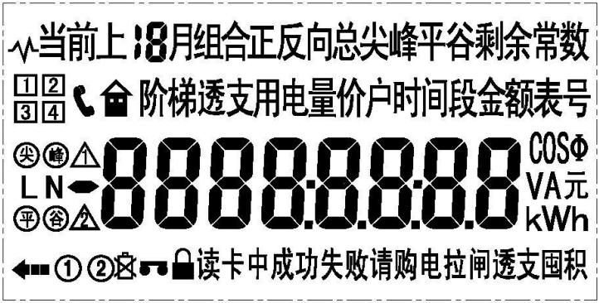
停电时可通过按键唤醒显示（背光灯不点亮）；唤醒后如无操作，LCD在自动显示一个循环后应自动关闭；按键显示操作结束30秒后自动关闭显示。部分显示项目如下：
序号 | 显示项目名称 | 说明
1 | 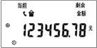 | 剩余金额为:123456.78 元；  表示是主时段；  表示尖费率计费阶段；   表示正在进行红外或485通信。  注：此显示项为本地费控（预付费）表选用
2 | 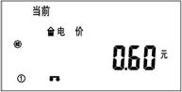 | 当前电价（费率）为：0.60元；   表示当前处于主时段峰费率计费阶段；   表示处于编程状态；  注：此显示项为本地费控（预付费）表选用
3 | 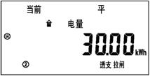 | 当前平电量：30kWh；  表示是副时段；   表示继电器处于拉闸状态；   表示处于欠费透支状态。  注：此显示项为本地费控（预付费）表选用
注：当液晶上显示汉字“当前总（或尖、峰、平、谷）用电量”时，表示是本月度累计的用电量；当液晶上显示汉字“当前总（或尖、峰、平、谷）电量”时，表示是电表使用以来总的累计总电量。以上显示项目若与表计实际显示存在差异，则以表计实际显示为准。
4.1显示方式：分为循环显示、按键显示两种显示方式。表计在运行一定时间后（默认5秒，可设），自动切换到下一屏的显示；按键显示时LCD显示方式为启动背光。
4.2 停电显示：停电时可通过按键唤醒显示（背光灯不点亮）；唤醒后如无操作，LCD在自动显示一个循环后应自动关闭；按键显示操作结束30秒后自动关闭显示。
4.3 背光显示：LCD背光唤醒方式，包括按键唤醒、红外唤醒、插卡唤醒，在正常使用情况下，LCD寿命不小于10年。

5．外形尺寸
外形参考尺寸如下（单位：mm），以表计实际外形尺寸为准。
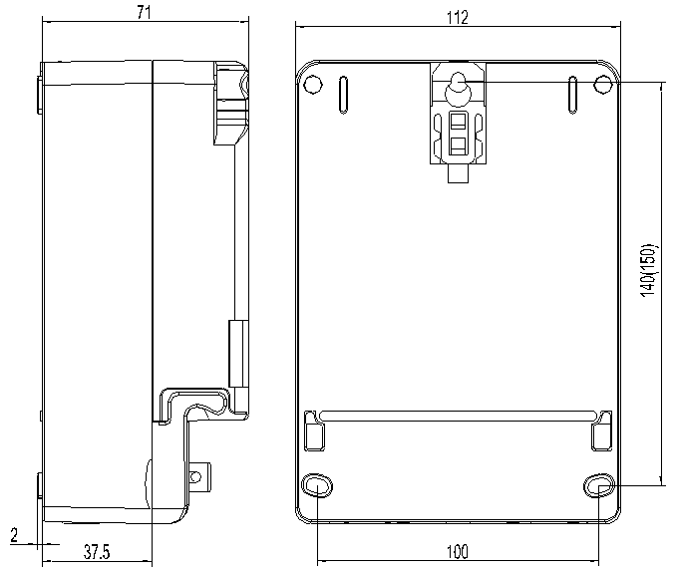
6．使用及安装

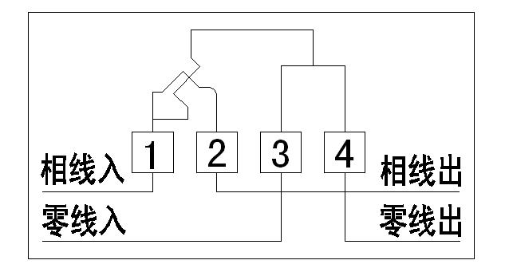
图1：直接接入式
注：图中5，6脚的控制信号及反馈信号为负荷开关外置表型具有

7. 使用和维修
必须严格按照标牌上标明的电压等级接入电压，如果接入电压大于额定电压的1.5倍，即使短时间内也可能造成仪表的损坏。
安装时应将接线端子拧紧，并且将表计挂牢在坚固耐火、不易振动的屏上。电表下视时显示效果最佳，故应垂直安装，高度以1.8m为宜。
接线后应将端盖铅封，建议将表小门加铅封。
表计应存放在温度为-25℃～70℃，湿度<85%的环境中，并且应在原包装的条件下放置，叠放高度不超过5层。电表在包装拆封后不宜储存。
电能表运输和拆封不应受到剧烈冲击，应根据GB/T15464－1995《仪器仪表包装通用技术条件》的规定运输和储存。

8 . 关于电能表安全使用说明
8.1对于通过接线盒连接仪表的安装和卸除，应通过接线盒确保在电网隔离情况下进行，且由取得相关安全资质的人员操作；对于未经接线盒连接仪表的安装和卸除，应由取得相关安全资质的人员操作，同时防止触电和相间短路。
8.2仪表在实验室去除端盖或上盖后，如果上电，其端子或导体带有危险电压，因此，不允许用户进行去除上盖的带电操作；如用户需在去除端盖后带电操作，需提供保护的屏障或措施，且由技术熟练的、具有安全资质的人员操作。
8.3仪表安装过程中应使用满足相关电气规格要求的电缆类型、截面积尺寸以及接头要求。
8.4仪表的以下电路为带危险电压电路，现场运行中需根据相关安全规范进行防护：
·直接连接仪表的电压回路；
·零线电路
·直接连接仪表的电流回路
·中继/控制开关以及报警输出的电压回路；

9． 质保条款：
9.1 我司产品严格按照国家相关标准进行研发、设计、制作与销售，产品质量符合国家规范。
9.2 除本承诺（第四条）规定之外，我司自产品售出之日起提供1年包换、5年包修的质量保证承诺。
9.3 质量保证期内，若产品存在经我司质量部门确认或权威机构鉴定属于质量故障的缺陷，我司将严格按照承诺对缺陷产品进行更换或维修，产品若超出质量保证期，我司将按产品设计使用寿命提供10年的维修保养，配件人工等售后费用按售后服务发生时的市场价格据实收取。
9.4 产品免责条款：
若以下情形之一导致产品故障，我司有权不予提供质保服务：
- 产品超出设计使用最长寿命；
- 产品未严格按照《产品说明书》及国家规定进行正确安装、操作或保养；
- 用户自行对产品进行改装或调整，生产厂家铅封不完整或已损坏；
- 非我司销售部门正规销售产品，或我司不能判定其产品为原厂家生产或涉嫌倒货串货、假冒伪劣等情形；
- 不可抗力等法律法规规定的生产者免责情形。
9.5 我司拥有上述承诺的最终解释权，并有权合理地单方变更或终止本条款，如有更新，将以更新内容为准。

